Государственное бюджетное образовательное учреждение города Москвы

Средняя общеобразовательная школа "Школа здоровья" №1008

Внеклассное мероприятие в 6 классах
математическая игра «Счастливый случай».

Подготовила:
учитель математики
Сабенина
Ирина Александровна

г. Москва 2014г
Цели.
1) Образовательные:
Формирование умения решать задачи.
Закрепление и расширение знаний.
Систематизация знаний.
2)Развивающие:
Развитие памяти, речи, любознательности, познавательного интереса к математике.
Развитие творческой самостоятельности мышления учащихся
Развитие коммуникативных навыков общения и умения слушать и слышать.
3) Воспитательные:
Воспитание настойчивости в достижении цели.
Воспитание аккуратности, дисциплины

Применяются современные образовательные технологии:

1) игровая технология,
2) групповая технология.
3) информационно-коммуникационные технологии

Оборудование и материалы.
1) Секундомер.
2) бочонки лото
3) ПК и проектор
Подготовка к игре.
1) 3 команды по 6-7 человек.
2) Название команд, эмблемы, девиз.
3) Выбрать комиссию и экспертов.

План.
1) Организационный момент.
2) Разминка
3) 1 гейм «Гонка за лидером».
4) 2 гейм «Заморочки из бочки».
5) 3 гейм «Тёмная лошадка».
6) Подведение итогов, вручение призов.

Ход мероприятия
Учитель: «Здравствуйте ребята! Рада вас видеть на игре «Счастливый случай». Вы уже не раз участвовали в всевозможных играх, викторинах, эстафетах , но вот в игре «Счастливый случай» многие из вас участвуют впервые.
И так игра состоит из различных вопросах и задач связанных с математикой. Больше шансов выиграть, тем кто не просто хорошо учился в школе, но и расширял свой кругозор за страницами школьной книги. Но, конечно, успех зависит и от вашей удачи. Команде нарушавшей дисциплину, будут начислены штрафные баллы.
Начнем же игру!
- «Разминка»(10 мин)
Учитель: начнем игру с разминки. Вам зачитывается 30 вопросов. За каждый правильный ответ присуждается 10 баллов. Вопросы читаются по очереди. После прочтения вопроса, тот, кто знает правильный ответ, поднимает руку. На вопрос отвечает только один и только один раз. Если на вопрос дают ответ двое или ответ выкрикивается, то ответ не засчитывается. Если ни одна команда в течении 30 сек не дает ответа , вопрос снимается.
Слайд 3
- Результат вычитания?(разность)
- Сколько дней длятся летние каникулы?(92)
- Четырехугольник у которого все углы прямые и все стороны равны?(квадрат)
- Сколько минут в одном часе? (60)
- Прибор для измерения углов. (транспортир)
- Чему равно часа? (24 минуты)
- Результат сложения. ( сумма)
- Четырёхугольник, у которого все углы прямые . (прямоугольник)
- 12 умножить на 8 (96).
- Сколько часов в двух сутках? (48)
- Может ли в треугольнике быть два тупых угла? (нет)
- Чему равно 5 в 3-ой степени? (125)
- Наибольшее двузначное четное число? (98)
- Как называется дробь, в которой числитель меньше знаменателя? (правильная).
- Какие числа называют взаимно обратными?
- Чему равна сумма углов треугольника? (180 градусов)
- Как называют поверхность шара? (сфера)
- Формула площади прямоугольника. ( S=ab)
- Третий месяц в году. (март)
- Выясните делится ли без остатка число 18945321 на 3?
- Цифровой знак, обозначающий отсутствие величины. (0)
- как называют частное двух чисел? (отношение )
- Число показывающие, отношение длины окружности к диаметру?(3,14 )
- Чему равно 7² ? (49)
- Луч, выходящий из вершины угла и делящий угол пополам. (биссектриса)
- Автор вашего учебника математики. (Виленкин Наум Яковлевич)
- Как называют равенство двух отношений?(пропорция)
- Кому принадлежит восклицание: «А всё-таки она вертится!» (Галилей)
- Отрезок, соединяющий центр окружности с любой точкой, лежащей на окружности.(радиус)
- Инструмент для черчения окружностей и дуг окружностей(циркуль)

Учитель: молодцы ребята! Разминка прошла на ура , все ваши результаты занесены в таблицу, а мы идем дальше …
1 гейм «Гонка за лидером» Слайд 4
В этом гейме вопросы командам задаются по очереди, право первого хода получает команда, которая в разминке ответила на наименьшее количество вопросов. Команда выбирает тематику вопроса и номер вопроса. Для рассуждения команде дается 30 секунд, ответ можно обсуждать коллективно. Всего в этом гейме каждой команде надо отыграть по 3 вопроса. Если команда дает неверный ответ сумма очков за вопрос вычитается из общего счета команды. Право ответа передается командам соперников.
Математика в Москве 10 баллов
Слайд 6. Царь – Пушка была построена в 1586 году. В каком году была построена Колокольня Ивана Великого , если её построили на 257 лет раньше?
Ответ :1329 год
Математика в Москве 20 баллов
Слайд 7 . Радиус основания царь-колокола, находящегося в Московском Кремле, примерно равен 3,3 м. Найдите площадь основания колокола. ( π ≈ 3)
Ответ : ≈ 32,67м²
Математика в Москве 30 баллов
Слайд 9. Диаметр циферблата Кремлевских курантов 6,12 м. Найдите длину окружности циферблата ( π ≈ 3)
Ответ : ≈18,36м
Без нее и в спорте никуда 10 баллов
Слайд 8. Зимние Олимпийские игры — крупнейшие международные соревнования по зимним видам спорта, проводящиеся один раз в 4 года.7 февраля открытие XXII зимних Олимпийских игр. В каком году проходили XIX зимние Олимпийские игры?
Ответ : XIX зимние Олимпийские игры проводились с 8 по 22 февраля 2002 года в Солт-Лейк-Сити (США)

Без нее и в спорте никуда 20 баллов
Слайд 13. Длина футбольного поля в Лужниках (Москва ) 105м , а ширина 68м
Чему равен периметр футбольного поля?
Ответ : 346 м
Без нее и в спорте никуда 30 баллов
Слайд 14. Для изготовления 5 золотых медалей Олимпийских Игр требуется 6 кг золота. Сколько золота пойдет на изготовление 12 таких медалей?
Ответ: 14,4 кг
Математические ребусы 10 баллов
Слайд 10.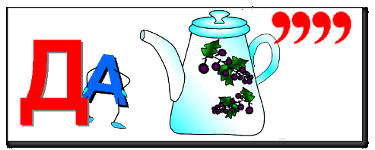
Ответ : ЗАДАЧА
Математические ребусы 20 баллов
Слайд 11. 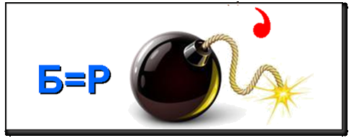
Ответ: РОМБ
Математические ребусы 30 баллов
Слайд 12. 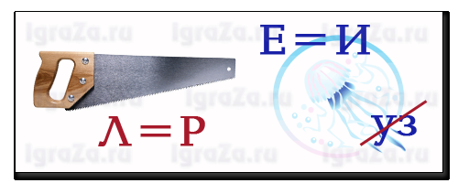
Ответ: ПИРАМИДА
2 гейм «3аморочки из бочки»

Во 2 гейме вам может помочь удача. В мешочке находятся 8 бочонков. Каждому из 8 номеров соответствует задача, которую вам нужно будет решить. Вынимать бочонки приступает та команда, которая проигрывает. После прочтения задачи у команды есть 1 минута на обсуждение, после этого отвечает. Если ответ верный, то присуждается 20 балла. Если же ответ неверный, то ответить могут соперники, но уже за ответ получают 10 балл. Но наша игра - «Счастливый случай», поэтому в мешочке под 8-ым номером прячется 40 баллов. То есть, если вы вытащите бочонок под 8 номером, то получаете 40 баллов без решения задачи.

Задачки из бочки.
1. Кирпич весит 2 кг и еще полкирпича. Сколько весит кирпич? (3 кг)
2. Пара лошадей пробежала 40 км. Сколько километров пробежала каждая лошадь? (40 км)
3. Сейчас 6 часов вечера. Какая часть суток прошла? (3/4)
4. Пять лет назад брату и сестре вместе было 8 лет. Сколько лет им будет вместе через 5 лет? (13)
5. На столе лежали конфеты в кучке. Две матери, две дочери да бабушка с внучкой взяли конфет по одной штучке, и не стало этой кучки. Сколько было конфет в кучке? (3)
6. Зайцы пилят бревно. Они сделали 12 распилов. Сколько получилось чурбаков? (13)
7. Поезд выехал из одного города в другой в десять часов вечера. Сколько он был в пути, если в пункт назначения он приехал 7.30 утра?(9.30)
После проведения гейма подсчитываются общие баллы.

3 Гейм «Темная лошадка»
Учитель: Следующий гейм называется «Темная лошадка». В этом гейме каждая команда придумывает 3 математических вопроса. На отдельном листке записывает на них ответы. За правильный ответ прибавляется еще по 20 баллов. Если вопрос остался без ответа , команде задававшей вопросы присуждается 30 баллов
.
Подведение итогов.
Вручение грамот и призов!

Ребята спасибо за участие!

Ссылки на используемые источники

http://www.brsu.by/sites/default/files/beruniv/146.pdf
http://festival.1september.ru/articles/577765/
http://festival.1september.ru/articles/505537/
http://uch.znate.ru/docs/778/index-13292.html

